Atelier matelotage

OBJECTIFS PEDAGOGIQUES :
Savoir réaliser les 6 nœuds de bases :
- nœud simple  - nœud plat  - boucle de lacet | - nœud de cabestan  - brelage carré  - nœud tête de big
Univers, thème :  Nœuds, corde, construction, ficelle |  | Type de jeu, modalités :  Atelier en accès libre, les enfants peuvent y arriver et en repartir quand il le souhaite
Public : lutins et louveteaux |  | Durée approx. : variable

Les supports :
Une affiche par nœud « Etape par étape »

Le matériel :
Des planches « Nœuds »
De la corde
Des bâtons

Déroulement
L’atelier est en accès libre, les enfants peuvent y venir et en repartir à leur convenance.
A son arrivé sur l’atelier, l’animateur demande à l’enfant si il sait faire un nœud et si il sait faire ses lacets. Selon les réponses, il va orienter l’enfant vers les planches correspondantes.

Ateliers
- La planche à nœuds
- La création d’une épée : mise en application de l’utilisation du nœud de cabestan et du brelage carré.
- La réalisation d’un cadre photo ou d’un porte foulard (mini trépied)

Posture de l’animateur
Durant l’atelier, l’animateur circule entre les différentes planches de nœud et fait régulièrement des démonstrations (au ralenti) et accompagne les enfants pas à pas. Il peut également leur proposer des défis (faire ses lacets le plus vite possible, … )

Atelier matelotage
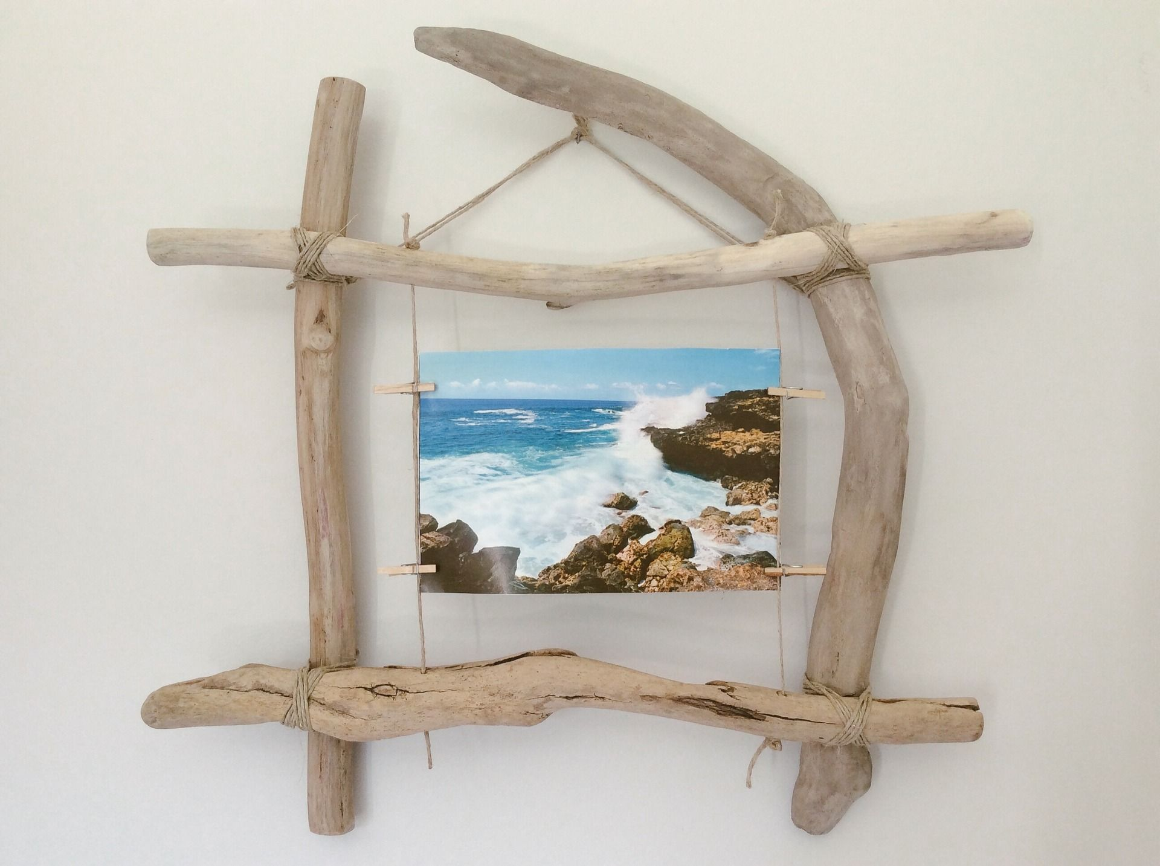
Atelier : cadre photo
Prendre 4 bâtons. Pour l’assemblage, faire des brelages carrés à chaque coin avec de la ficelle.
Ensuite, faire passer deux ficelles sur la longueur. Accrocher votre photo à l’aide de 4 pinces à linge.
Voici, une photo qui illustre l’atelier.

Atelier : porte-foulard
Réaliser un tripode d’environ 20 à 30 cm de haut. Pour cela, il vous faut 3 bâtons de même longueur et 1 bâton plus court. Faire un nœud tête de bigue sur les 3 bâtons. Le plus petit est posé à maximum 5 cm de la base et il est maintenu sur 2 grands bâtons à l’aide de brelages carrés.

Atelier : création d’une épée
10-15 enfants | Épées en mousse
20 min | Épées en mousse
Matériel :  Tubes en mousse (environ 1euro le tube de 1 mètre)  Cordes  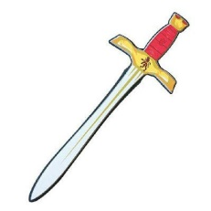  (- peinture si on veut peindre les épées mais cela peut être fait sur un autre atelier [que les nœuds] dans lequel on pourra fabriquer d’autres équipements de chevalier ou autres.)  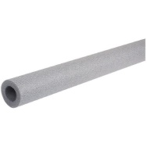 | Pour mettre en pratique le brelage en dehors de constructions, on peut faire réaliser aux enfants des épées en tubes de mousse d’isolation qui serviront à un jeu plus tard : le Sword Ball (ou Katag).  Deux lignes d’enfants qui s’opposent comme au beret. On appelle un nom de chevalier qui ont été distribués à l’avance (les nominés doivent s’avancer et le premier qui touche le poignet ou le genou de l’autre avec son épée remporte un point pour son équipe. (on peut faire plein d’autres jeux dans la forêt avec ces épées).  Il faut donc assembler deux morceaux de tubes en mousse pour former l’épée avec un brelage.  Il faut bien serrer pour ne pas que ça glisse.

Epreuve d’obtention du badge
Etape | Question à poser | Points à vérifier
1. Réaliser les 6 nœuds | Peux tu me montrer comment faire un :  - nœud simple  - nœud plat  - boucle de lacet  - nœud de cabestan  - brelage carré  - nœud tête de bigue  (demander dans le désordre et défaire entre chaque question) | On évalue le résultat et non la technique
2. Question bonus | Peux tu faire un nœud carré ? | C’est une question bonus, on peut donc aider l’enfant à réussir en racontant l’histoire.

